D9B-R310-13-830-035D

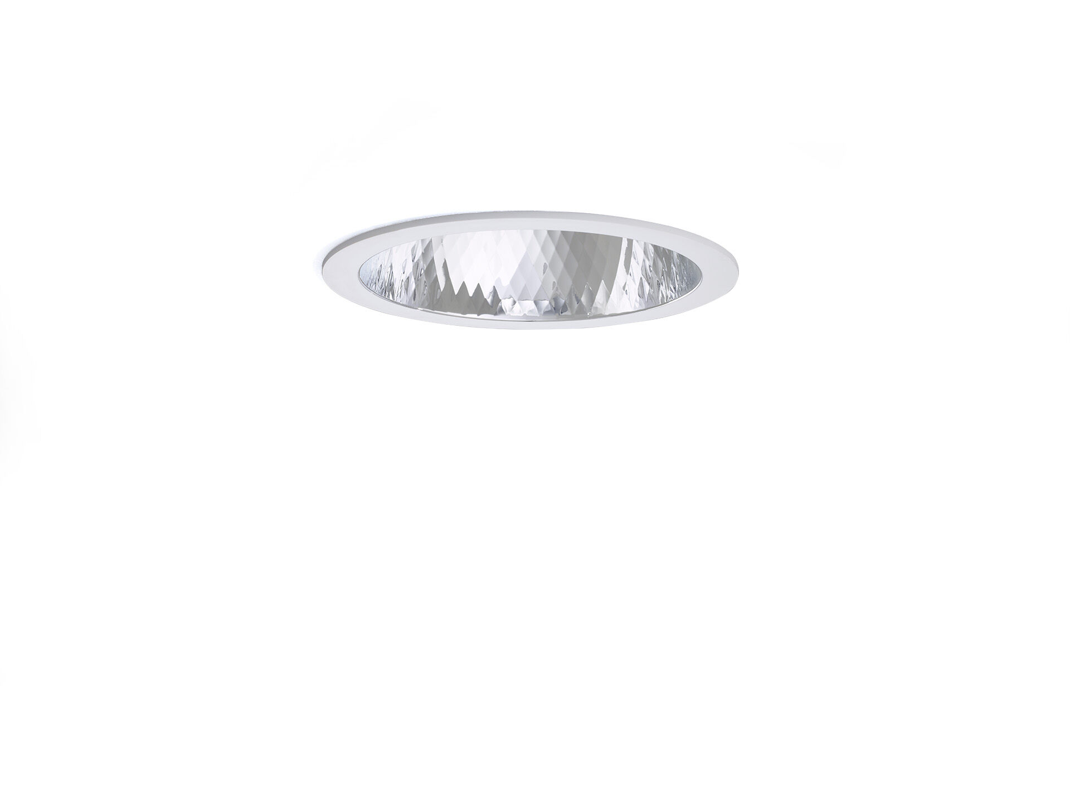
Downlights en polycarbonate sans soudure Optique Réflecteur et lentille , polycarbonate (PC) avec un fin film d’aluminium, spéculaire à facettes, distribution lumineuse moyennement extensive . Colerette et reflecteur polycarbonate en une seule pièce, sans soudure visible. Dimensions: Ø 190 mm x 100 mm. individuel rond Découpe plafond: Ø 175 mm. Le réflecteur protège la source lumineuse et une lentille empêche l'éblouissement. Flux lumineux: 3550 lm, Efficacité lumineuse: 132 lm/W. Consommation de courant: 27.0 W, DALI gradable. Fréquence: 50/60Hz AC. Tension: 220-240V. Classe d'isolation: classe II. Maintien de flux élévé; après 50 000 heures de fonctionnement, le luminaire conserve 95% de son flux lumineux initial. Température de couleur: 3000 K, Rendu des couleurs ra: 80. Tolérance de localisation chromatique (initialement MacAdam): ≤ 3 SDCM. Sécurité photobiologique IEC/TR 62778: RG1. Caisson: polycarbonate, RAL9003 - blanc. Degré de protection IP: IP20. Classe d'efficacité énergétique source lumineuse selon directive UE 2019/2015: D. Essai au fil incandescent: 850°C. Garantie de 5 ans sur luminaire et driver. Certifications: CE, ENEC. Luminaire avec cablâge sans halogène. Le luminaire a été développé et produit selon la norme EN 60598-1 dans une société certifiée ISO 9001 et ISO 14001.

